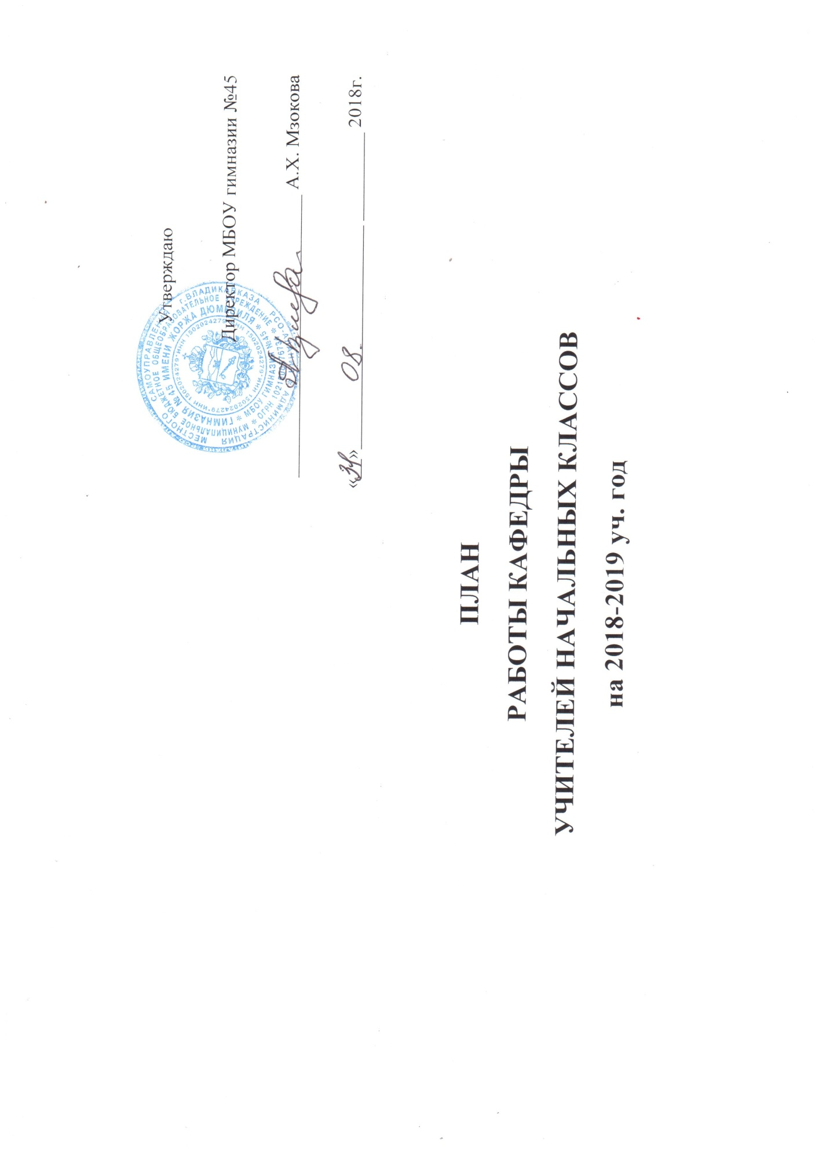

Утверждаю
Директор МБОУ гимназии №45
_____________________________ А.Х. Мзокова
«__»_______________________ _________ 2018г.

ПЛАН
РАБОТЫ КАФЕДРЫ
УЧИТЕЛЕЙ НАЧАЛЬНЫХ КЛАССОВ
на 2018-2019 уч. год

Тема: Повышение качества учебно-воспитательного процесса в условиях реализации ФГОС НОО.
Цель: Непрерывное совершенствование квалификации преподавателя и повышение его компетенции в области учебного предмета и методики преподавания в условиях реализации ФГОС НОО.

Задачи:
- Изучение, обобщение и распространение позитивного педагогического опыта;
- Овладение учебно-методическими и информационно-методическими ресурсами, необходимыми для успешного решения задач ФГОС НОО;
- Оказание методической поддержки педагогам по написанию программ по учебным предметам в условиях реализации ФГОС НОО;
- Продолжение работы по обеспечению качества обучения, выявлению и развитию способностей каждого ученика, формированию духовно богатой, физически здоровой, творчески мыслящей личности, обладающей прочными базовыми знаниями;
- Продолжение работы по диагностике, позволяющей отслеживать динамику развития школьников, фиксировать уровень обученности на каждом этапе школьного обучения;
- Усиление работы с учащимися, проявляющими интерес к познавательной и творческой деятельности; продолжить работу над проектно-исследовательской деятельностью младших школьников;
- Обогащение содержания, форм и методов внеурочной деятельности, направленных на активизацию жизнедеятельности школьного коллектива.

Сроки  проведения | Тематика заседаний | Форма проведения | Ответственные
Сентябрь | 1 заседание:  Организация учебно-воспитательной работы в  2018/2019 учебном году и изучение нормативных  документов.  1.Анализ учебно-воспитательной работы за 2017-2018уч. год.  2.Уточнение и утверждение плана работы на 2018-2019уч.год.  3.Обсуждение и утверждение тем по самообразованию учителей начальных классов.  4.Представление тематического планирования по предметам для утверждения.  5.Новости образования в 2018-2019 уч.г. Обсуждения плана работы по ФГОС. Знакомство с изменением дополнительных обязанностей.  6.Соблюдение единого орфографического режима при оформлении школьной и ученической документации.  7.Организация работы по аттестации учителей кафедры.  8.Разное. | Инструктивно-методическое совещание | Руководитель  кафедры  Паронянц В.Б.  Учителя начальных классов.  Зам. директора по УВР Гуева Л.И.
Ноябрь | 2 заседание:  Развитие общеучебных умений учебного процесса и навыков учащихся как средство интенсификации учебного процесса.  1.Система работы с одаренными детьми младшего школьного возраста .  2.Трудности адаптации первоклассников к школе.  3.Анализ и оценка адаптации первоклассников к учебной деятельности.  4.Требования к современному уроку в условиях ФГОС.  5.Проекто-исследовательская деятельность педагогов и учащихся как средство развития социально-активной личности. Утверждение списка исследовательских работ. (Подготовка к Дюмезилевским чтениям, к конкурсу «Ступень в науку»)  6.Обзор новинок методической литературы. | Круглый стол  Доклад  Доклад  Справка  Доклад  Доклад | Юровская Н.Ю.  Мещеркина И.В.  Директор Мзокова А.Х.  Зам. директора поУВРГуева Л.И.  Ткаченко И.Ю.  Руководитель кафедры  Паронянц В.Б.
Январь | 3 заседание:  Развитие творческих и исследовательских способностей младших школьников на уроках.  1.Развитие познавательных, регулятивных коммуникативных УУД в начальной школе.  2.Развитие познавательных способностей у младших школьников.  3.Развитие творческого потенциала личности младшего школьника.  4.Система работы учителя и ученика при подготовке к ВПР.  5.Обсуждение плана недели начальных классов «Калейдоскоп знаний»  6.Анализ итоговых административных контрольных работ за первое полугодие в 2-4 классах.  7.Разное. | Заседание кафедры  Доклад  Доклад  Доклад  Доклад | Циноева К.К.  Возиянова Ф.К.  Варламова Э.С.  Мамиева З.С.  Руководитель кафедры  Паронянц В.Б.  Зам.директора по УВР Гуева Л.И.
Март | 4 заседание:  «Современный урок в соответствии с ФГОСНОО-индивидуальная стратегия профессионального роста»  1.Особенности структуры урока в начальной школе в соответствии ФГОС  2.Технологическая карта урока-как новый вид методической продукции педагога.  3.Методика работы с задачами на развитие логического мышления.  4.Психологическая готовность младших школьников к обучению в среднем звене.  5.Разное. | Заседание кафедры  Доклад  Доклад  Доклад  Открытые уроки | Гагулова С.К.  Камболова С.Т.  Ходова Л.Р.  Зам. директора Гуева Л.И.  Руководитель кафедры  Паронянц В.Б.
Май | 5 заседание:  Анализ результатов деятельности педагогического коллектива начальной школы.  1.Анализ контрольных работ, мониторинг техники чтения, качества знаний учащихся по классам в сравнении с предыдущим годом.  2.Отчеты по самообразованию педагогов.  3.Анализ работы кафедры начальных классов за 2018-2019уч.год.  4.Задачи на 2019-2020 учебный год. | Круглый стол | Зам. директора по УВР Гуева Л.И.  Руководитель кафедры  Паронянц В.Б.

